Методические рекомендации по
загрузке правил заполнения
отчётных форм 0503125, 0503725
в части неденежных расчётов

Версия 1.0 (27.11.2023)

Подготовлено:
Отделом методологического обеспечения
бюджетного учета МФ КБР

Методические рекомендации по загрузке правил заполнения
отчётных форм 0503125, 0503725 в части неденежных расчётов

Необходимо перейти по ссылке https://cloud.mail.ru/public/wmyA/DZCWBpLZ2 и скачать файл, в зависимости от типа учреждения, по которому формируется отчёт, – для бюджетных и автономных сохраняем «Правило 725 - для 401.10 и 401.20 от 20220916», для казённых выбираем «Правило 125 (внутриведомственные расчеты) - дейст. с 2018 (401.10, 401.20)»:
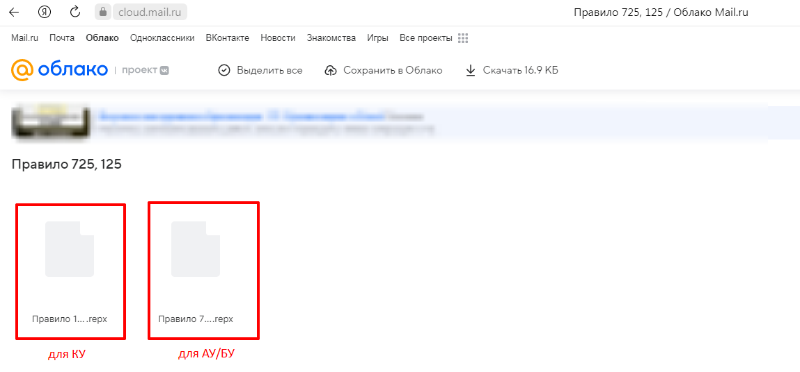
Рис.1

Далее нужно через «Учёт и отчётность» перейти в раздел «1С-Отчётность» и открыть Настройки:
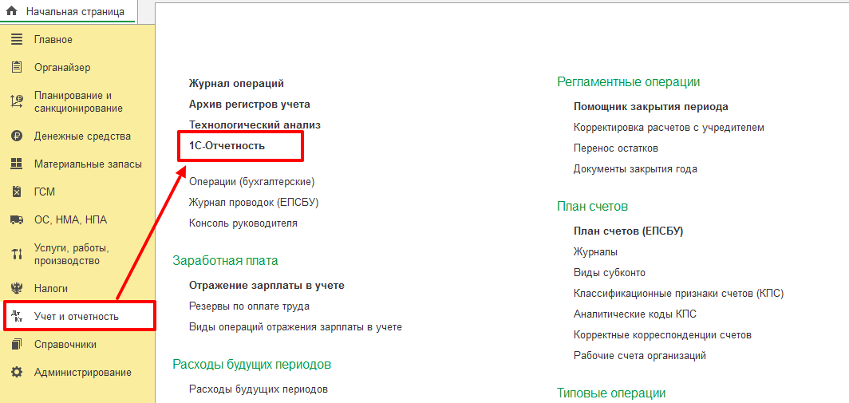
Рис. 2
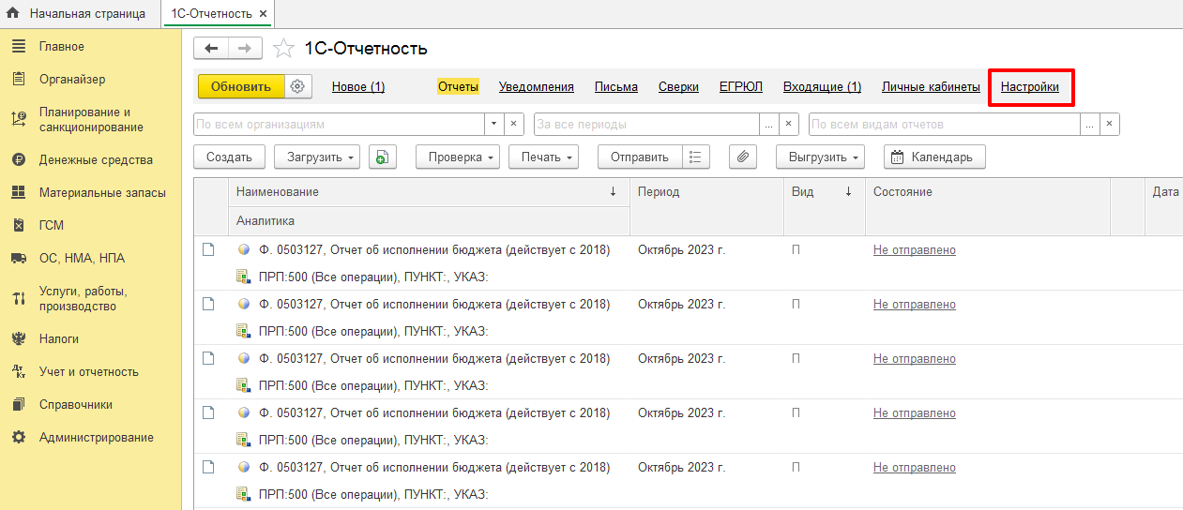
Рис. 3

В подразделе «Бухгалтерская отчётность» выбираем Справочник видов отчётов:

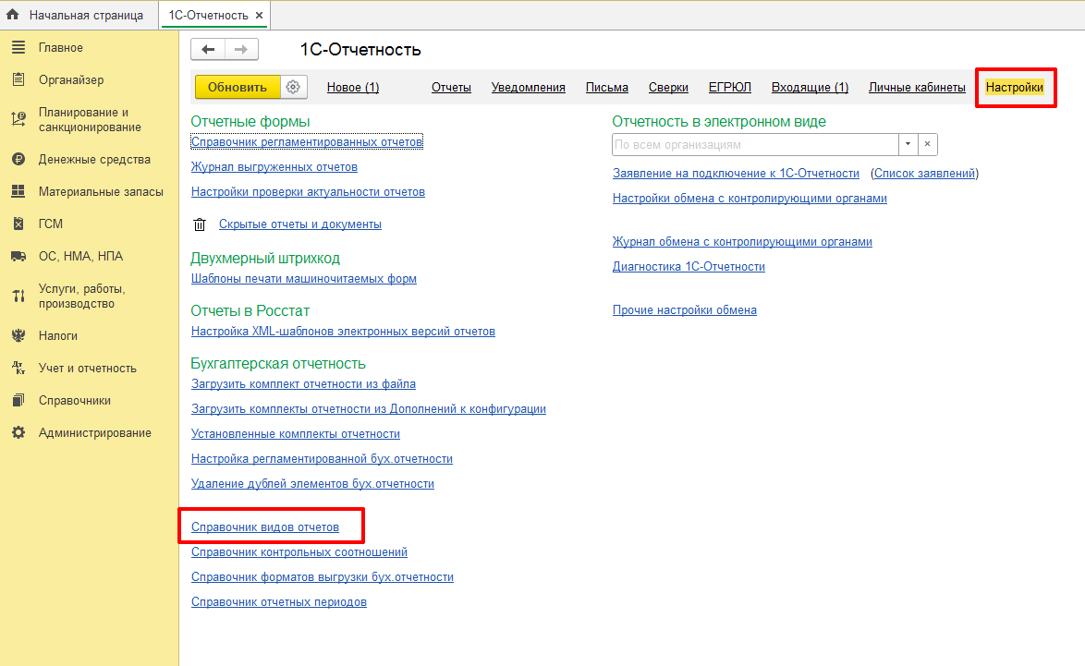
Рис. 4

Далее нажимаем кнопку «Правила заполнения»:

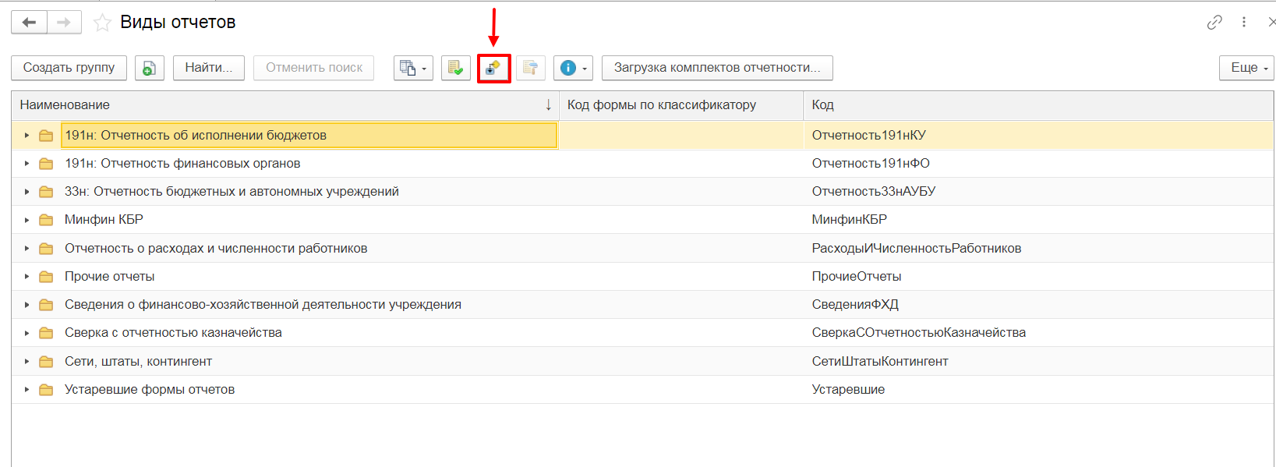
Рис. 5

Откроется Справочник «Правила заполнения», предназначенный для хранения настроек заполнения видов отчетов.
Для загрузки настроек необходимо нажать кнопку Ещё-Обмен данными-Загрузка правил заполнения:

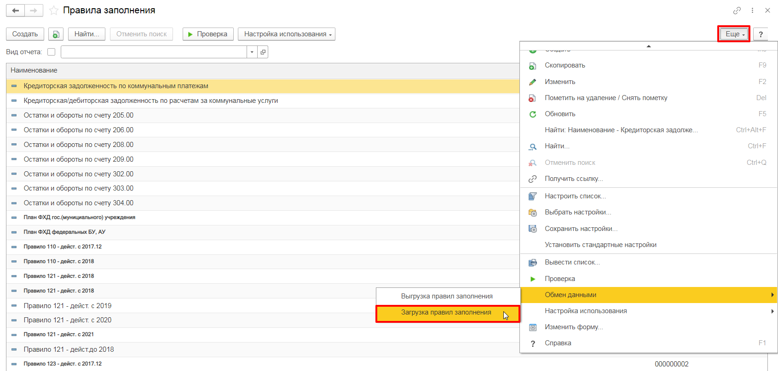
Рис. 6

Теперь выбираем загруженный ранее (по ссылке https://cloud.mail.ru/public/wmyA/DZCWBpLZ2) файл и нажимаем «Открыть»:
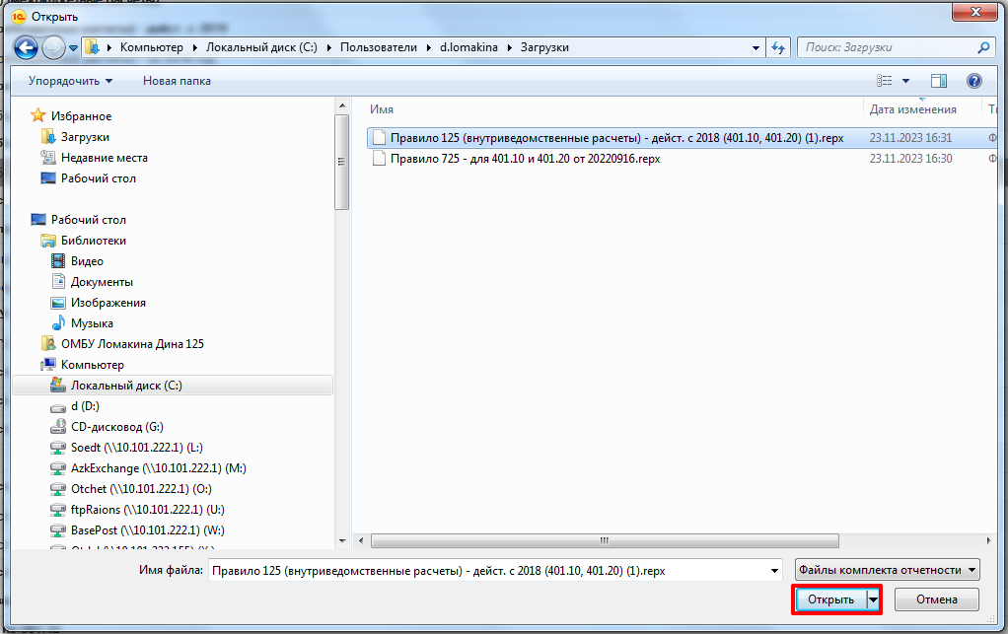
Рис. 7

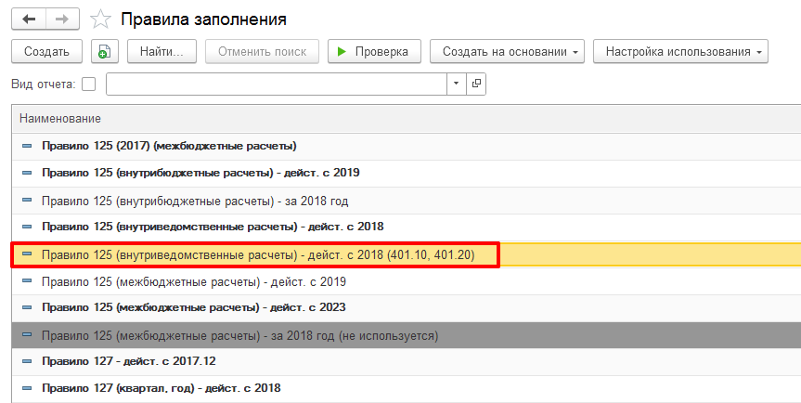
Рис. 8

Необходимое правило успешно загрузилось.

Теперь можно приступать к формированию отчета.
Для казённых учреждений применяем Правило 125 (для соответствующих расчетов) – действ. С 2018 (401.10, 401.20) :
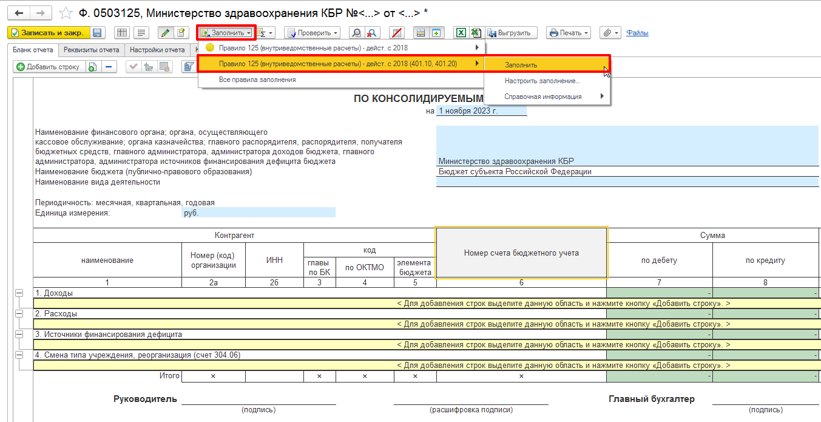
Рис. 9

Для бюджетных и автономных учреждений выбираем Правило 725 – для 401.10 и 401.20 - Заполнить:
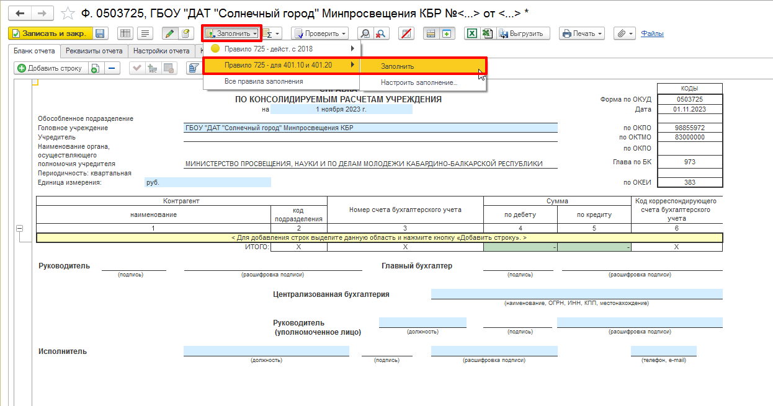
Рис. 10
При возникновении трудностей – просьба написать в соответствующую группу в Whatsapp или обратиться за помощью к специалистам ОМБУ Минфина КБР по телефону:
8 (8662) 42-08-66, доб. 201, 125, 126.

